3 ВЫБОР ВАРИАНТОВ ПОСТРОЕНИЯ КОРПОРАТИВНОЙ СЕТИ НА ОСНОВЕ IP – ТЕЛЕФОНИИ

Для выбора структуры корпоративной сети с использованием IP – телефонии рассмотрим несколько вариантов её построения:

Вариант 1.

УПАТС уже содержит в себе все необходимые средства для реализации
услуг IP – телефонии, это показано на рисунке 3.1.

Рисунок 3.1 - Реализация корпоративной сети на базе IP – УПАТС
Современные УПАТС в последние годы перестали быть просто телефонными станциями. В процессе своего развития они превратились в коммуникационные серверы, подключенные к ЛВС и выполняющие транзакции в режиме реального времени практически со 100%-ной надежностью. В последних версиях УПАТС реализована поддержка услуг IP-телефонии, а сами они стали полноценными узлами IP-сетей.
При реализации IP-телефонии с функциональной точки зрения на первый взгляд нет принципиальной разницы, каким образом реализуется IP-шлюз - в виде вставляемой в УПАТС платы или отдельного устройства. Однако в действительности это не совсем так. При интеграции IP-телефонии непосредственно в УПАТС абонент в общем случае получает доступ к более широкому набору сервисов (ко всему, что есть), а кроме того, это позволяет повысить прозрачность станций (от одного производителя).
| Обеспечивая связь удаленных УПАТС через IP-сеть, шлюзы сохраняют прозрачность телефонных функций, поскольку передают и телефонную сигнализацию, в том числе фирменную (например, АВС у Alcatel или MCDN у Nortel Networks). Что касается сервиса, то IP-УПАТС ничем не отличаются от классических, просто речь и сигнализация передаются по IP-сети.
Следует отметит, что используемые в УПАТС шлюзы постоянно отслеживают качество связи и, если оно становится ниже заданного уровня, переводят соединение в традиционные сети.
Большинство IP-шлюзов выполнены в виде плат/модулей, устанавливаемых в стативы УПATC. Что касается алгоритмов кодирования, то здесь наиболее популярны обычная ИКМ (G.711), а также механизмы G.723 (5,3/6,3 кбит/с) и G.729 (8 кбит/с), обеспечивающие приличное сжатие сигнала. Все производители обеспечили соответствие своих шлюзов рекомендации Н.323. Вместе с тем, перспективный протокол SIP не реализован пока ни в одном из продуктов, хотя ряд фирм заявили о планах его поддержки.
Решения по IP-модернизации УПАТС ведущих производителей и технические характеристики встраиваемых в УПАТС IP-шлюзов приведены в таблице 3.1 и таблице 3.2.

Таблица 3.1 - Решения по IP – модернизации УПАТС

Фирма | УПАТС | Интегрируемый в УПАТС шлюз
Alcatel | OmniPCX 4400 | +
Avaya | Definity | +
ECI | Coral | +
Ericsson | MD110, BP50/25 | +
Nortel | Meridian 1 | +
Siemens | Hicom 150 E | +

Таблица 3.2 – Характеристики встраиваемых в УПАТС шлюзов IP – телефонии

Характеристика | Alcatel | Avaya | ECI | Ericsson | Nortel | Simens
Ёмкость, число одновременных вызовов | 30 на плату (1500 на узел) | До 64 на модуль | 30 | 32 или 64 | 24 | 16 каналов на  карту
Алгоритмы кодирования речи | G.711, G.723.1 G.729A | G.711, G.723.1  G.729A | G.711 G.729.1 G.729AB IICelp | G.711, G.723.1, G.729,  G.728,  G.729A,  GSM -EFR | G.711, G.723, G.729, G.729A | G.711, G.723.1
Поддержка H.323 | + | + | + | + | + | +
Поддержка SIP | - | - | - | - | - | -
Перевод трафика в ТфОП при ухудшении качества IP – связи | + | + | + | + | + | +
Передача по IP – сигнализации (QSIG и/или фирменных) | + | + | + | + | + | +

Вариант 2.

IP - шлюз вынесен за пределы УПАТС, то есть является самостоятельным устройством. Это показано на рисунке 3.2.

Рисунок 3.2 – Реализация корпоративной сети на базе IP – шлюза
Данный вариант отличается от описанного выше варианта тем, что шлюз рассматривается как самостоятельное устройство. Принцип выбора количества выделенных линий остаётся тем же самым. Более подробное описание реализации этого метода рассмотрено в первом разделе.

Вариант 3.

Выход на IP – сеть осуществляется непосредственно на АМТС, то есть когда качество передачи междугородных разговоров по IP – сети становится не приемлемым, тогда задействуются обходные направления, в данном случае ТФОП, что показано на рисунке 3.3.

Рисунок 3.3 – Реализация IP – телефонии на обходных направлениях

Этот метод резко отличается от рассмотренных выше.
Принцип работы данного варианта заключается в следующем. При звонке из города i в город j абонент, используя «8», выходит на АМТС, что прописано в самой УПАТС, далее он набирает код того города, который ему необходим. После набора номера, идёт этап соединения и если вызываемый абонент слышит посылку вызова, то он снимает трубку и начинает разговор. Не заметно для абонента, основным направлением является IP – трафик, если качество передачи речи ухудшается, то АМТС может воспользоваться обходным направлением, то есть воспользоваться ТфОП. Если и это не возможно то абонент получает отказ.
Из представленного описания понятно, что этот вариант не предусматривает экономии денежных средств. Поэтому в дальнейшем мы рассматривать его не будем.

Вариант 4.

Реализация IP – телефонии с помощью аппаратного или программного IP – телефона. Аппаратный IP-телефон - самостоятельное устройство, которое не требует подключения к телефонной линии и позволяет пользоваться услугами IP-сети для осуществления междугородных и международных переговоров, например через Интернет-каналы. IP-телефону присваивается собственный телефонный номер, на который может позвонить любой абонент IP-сети. В отличие от привычного варианта доступа к услугам, когда абонент должен вначале позвонить по городскому телефону доступа к провайдеру IP-сети, набрать свой PIN-код и только после этого набрать требуемый телефонный номер, IP-телефон используется как классический телефон. Абонент просто снимает трубку и набирает требуемый номер. IP-телефон предназначен как для частного пользования, так и для установки в офисах. В последнем случае, при использовании нескольких аппаратов, появляется возможность организовать офисную или корпоративную связь без использования классической телефонии. При этом совершенно безразлично территориальное размещение аппаратов - организация связи будет одинаково простой как в случае, если они расположены на соседних столах, так и при установке их в противоположных точках земного шара. Для подключения IP-телефона необходимо только наличие подключения к IP-сети (в случае сети Интернет - желательно постоянно действующего).
Структурная схема IP-телефона показана на рисунке 3.4.
IP-телефон включает в себя следующие компоненты:
- интерфейс пользователя (User Interface);
- речевой интерфейс (Voice Interface);
- сетевой интерфейс (Network Interface);
- блок процессора (Processor Core);
- связывающая логика (associated logic).
Интерфейс пользователя обеспечивает реализацию традиционных функций телефона. Как минимум, это клавиатуры для набора номера (кнопки 0-9, *, #) и звуковой индикатор для сигнализации о входящих вызовах пользователю. На более сложных телефонных аппаратах используются дополнительные клавиши, обеспечивающие повторный набор номера, хранение номеров, переадресацию, конференцсвязь и т.д. Обычно используется дисплей для отображения подсказки пользователю, набираемого номера, информации о входящих вызовах и т.д. В некоторых моделях телефон оборудован последовательным интерфейсом для подключения устройств типа PDA (персональный цифровой помощник), которое позволяет обеспечивать синхронизацию телефонной информации, облегчает автоматический набор номера и так далее.
Речевой интерфейс обеспечивает преобразование аналогового голосового сигнала в цифровые отсчеты. Речевые сигналы от микрофона дискретизируются с частотой 8 кГц, что создает после кодера с импульсно-кодовой модуляцией цифровой поток данных на процессор со скоростью 64 кбит/с. Обратный процесс позволяет преобразовать поток данных 64 кбит/с через декодер ИКМ в аналоговый речевой сигнал, который передается в телефонный капсуль или громкоговоритель.
Сетевой интерфейс обеспечивает передачу и прием речевых пакетов от/в телефона в локальную вычислительную сеть чаще всего с интерфейсом lOBaseT или 100BaseT Ethernet, работающую по протоколу ТСР/IР. IP-телефон может иметь второй разъем RJ-45 Ethernet для подключения персонального компьютера, чтобы совместно использовать одно подключение к настенной розетке.

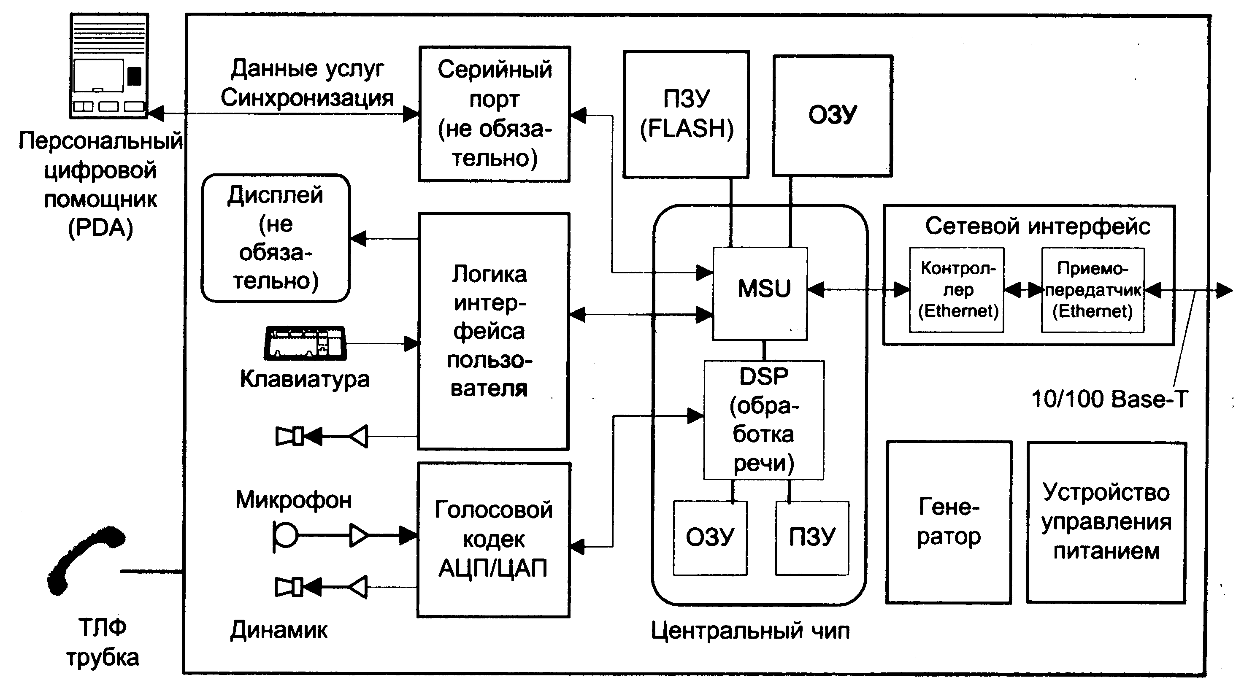
Рисунок 3.4 – Структурная схема IP – телефона.

Блок процессора выполняет обработку голосовой информации, обработку сигнализации, обработку протокола и функции программного управления всей схемой телефона. Как показано на рисунке 3.4, он состоит из цифрового сигнального процессора (DSP) для выполнения функций обработки голоса и устройства микроконтроллера (MCU) для выполнения остальных функций управления. Для обеспечения гарантированного хранения программного обеспечения в телефоне используется флэш-память.
Настройка IP-телефона крайне проста и может выполняться самим абонентом в соответствии с инструкцией. Абоненту выдаются авторизационные данные (имя, PIN-код) и выделяется уникальный телефонный номер для звонков с другого IP-телефона.
Преимущества использования аппаратных IP-телефонов:
- простота и экономия технических ресурсов при организации корпоративной или частной сети связи, поскольку не используется классическая телефония;
- ускорение процесса дозвона - исключаются звонок на телефон доступа к сети IP-телефонии и набор PIN-кода;
- мобильность - IP-телефон может быть быстро перемещен в любую другую точку с минимальной перенастройкой или вообще без нее;
- возможность прямых звонков на другой IP-телефон;
- для операторов - экономия технических ресурсов, так как не используются линии связи.
В качестве недостатков использования IP-телефонов следует указать необходимость локального питания, а это дополнительные неудобства и снижение надежности. Без дистанционного питания IP-телефоны вряд ли получат широкомасштабное распространение, а стандарта на организацию такого питания по ЛВС пока нет.
Следует отметить, что помимо аппаратной существуют и программные реализации IP-телефонов. В этом случае персональный компьютер, оборудованный телефонной гарнитурой или микрофоном и колонками, превращается в многофункциональный коммуникационный центр. Пользователь персонального компьютера, помимо доступа к обычному телефонному сервису, получает массу других возможностей, повышающих продуктивность его работы. Так, благодаря наличию стандартного телефонного прикладного программного интерфейса TAPI к другим программам, можно автоматически получать информацию о звонящем абоненте (извлекается из базы данных по его идентификатору), а также использовать удобные интерфейсы для контроля за телефонными вызовами и работы с речевой почтой.
Рассмотренные выше варианты могут быть использованы, при различных исходных данных, для внедрения услуг IP – телефонии на корпоративных сетях.

